**Alberto Antunes (121211), Beatriz Berardo (131311), Calisto Comum (141411)**

Versão deste relatório: **2024-04-18**, v1.0

RELATÓRIO – *Elaboration*

Análise e especificação de requisitos

Conteúdos

1 Introdução 1

1.1 Sumário executivo 2

1.2 Controlo de versões 2

1.3 Estratégia de determinação dos requisitos 2

1.4 Referências e recursos suplementares 2

2 Modelo do domínio 2

3 Casos de utilização 3

3.1 Atores 3

3.2 Casos de utilização – visão geral 3

3.3 Relação dos conceitos com os casos de utilização 4

4 Aspetos transversais 5

4.1 Regras do negócio 5

4.2 Requisitos não funcionais 5

4.3 Restrições de implementação 6

5 Outros modelos e resultados da análise 6

5.1 Protótipo das interações 6

5.2 Modelos de estado 6

6 Anexo A: Reengenharia dos processos de trabalho 7

6.1 Novo processo de xxx 7

6.2 Novo processo de yyyy 7

7 Anexo B: Especificação dos casos de utilização 7

7.1 Pacote 1: descoberta e compra 8

7.2 Pacote 2: Serviços pós-compra 8

# Introdução

[Os comentários e algum conteúdo exemplificativo incluídos no documento destinam-se a apoiar na sua preparação e estão indicados a verde. **Remover todos os comentários na versão a entregar**.

## Sumário executivo

Este relatório apresenta os resultados da 2ª iteração (fase de *Elaboration*, adaptada do método OpenUP), em que se desenvolvemos sobretudo a análise de requisitos para o produto a desenvolver.

O conceito do produto, caraterizado no relatório referente à Visão, serviu como ponto de partida para o trabalho de análise aqui apresentado.

Os novos processos de trabalham incidem sobre [destacar a área de negócio/reengenharia em estudo].

## Controlo de versões

|  |  |  |
| --- | --- | --- |
| Quando? | Responsável | Alterações significativas |
| <data> | <quem alterou>? | <explicação das principais alterações/secções introduzidas. Não vale a pena registar pequenas edições, mas sim revisões importantes no documento que devem ficar registas no histórico> |
|  |  |  |
|  |  |  |

## Estratégia de determinação dos requisitos

[descrever a estratégia que o grupo usou para fazer o levantamento de requisitos do produto sob especificação. Justificar a sua adequação face ao problema.

Ver também [Open UP](http://sweet.ua.pt/ico/OpenUp/OpenUP_v1514/) > Practices > Technical Practices > Shared Vision > Requirements Gathering Techniques]

## Referências e recursos suplementares

Explicar que materiais foram consultados.

Podem ser anexados/referidos documentos da organização que ajudem a suplementar os conteúdos aqui discutidos e a motivação para o desenvolvimento do novo sistema (e.g.: relatórios de estratégia, estudos de mercado,...)

# Modelo do domínio

[mapa de conceitos, i.e., diagrama de conceitos do domínio do problema; classes com atributos e associações. Podem ser usados várias diagramas, se isso facilitar a compreensão.]

xxx

Diagrama 3: Modelo do domínio.

|  |  |
| --- | --- |
| Conceito do domínio | Descrição |
| Cheque-dentista | [Descrição textual de cada conceito. Pode incluir detalhes que ajudem a contextualizá-lo] |
|  |  |
|  |  |

Tabela 4: Descrição dos conceitos do domínio.

[Quando uma classe tem um ciclo de vida com a uma evolução de estados relevante para o sistema de informação, o seu comportamento pode ser modelado com diagramas de estados.

Para isso, o estado da entidade evolui quando acontecem certos eventos (relevantes para a área do negócio), e.g.: evolução de estado de uma encomenda, estado de um post sujeito a moderação, estado de um pedido de adesão sujeito a aprovação,...

E.g.: máquina de estados par ao conceito Book, no domínio de uma biblioteca.

**Se houver máquinas de estado / ciclos de vida interessantes, apresentar o modelo na secção 6 e fazer cross-reference .** ]

# Casos de utilização

## Atores

[apresentação dos atores do sistema]

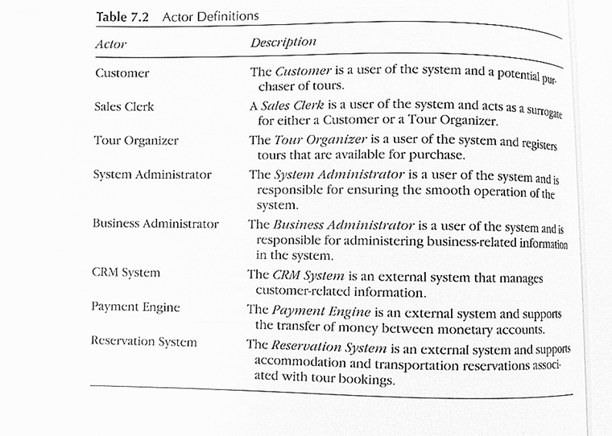

| Ator | Papel no sistema |
| --- | --- |
| Aluno | Um aluno inscrito em algum curso da Universidade, com número único e login válido, que pode inscrever-se em disciplinas. |
|  |  |
|  |  |
|  |  |

Tabela 2: Atores do sistema.

## Casos de utilização – visão geral

[Apresentar aqui o diagrama geral de casos de utilização para quem está a ver as especificações pela primeira vez! Esta secção é uma “visita guiada” aos CaU.

Num modelo com alguma dimensão, em vez de um diagrama só, pode-se usar mais que um diagrama, mostrando vistas parciais.

Centrar a discussão naquilo que está relacionado com o *core business* do problema]

[lista de referência com todos os casos de utilização, devidamente numerados. Esta numeração dos CaU deve estar coerente com os vários resultados posteriores. Pode-se usar o pacotes/grupos para numerar os casos de utilização de forma hierárquica: 1.1, 1.2 (os do pacote 1), 2.1, 2.2 (os do pacote 2), etc.]

| Caso de utilização | Sinopse |
| --- | --- |
|  |  |
| UC1.1: Procurar artigos | O Cliente quer comparar descobrir que artigos existem na loja, incluindo a análise de vários produtos alternativas para a mesma finalidade. |
| UC1.2 Comprar artigos | Tendo identificando os artigos de interesse, o Cliente prepara o seu carrinho de compras, e completa a compra com um meio de pagamento digital. |
|  |  |
| UC2.5 Cancelar encomenda pendente | O Cliente decide cancelar itens de uma encomenda existente, mas ainda não satisfeita, podendo selecionar a totalidade ou parte da encomenda. |
|  |  |
|  |  |
|  |  |

Tabela 3: Lista de casos de utilização do sistema.

## Relação dos conceitos com os casos de utilização

[Para fazer uma validação do modelo, vamos associar os principais conceitos identificados no modelo do domínio (=entity) com os casos de utilização numa matriz de associação/rastreio.

Na interceção, marcámos com C(reate), R(etrieve/read), U(pdate/modify), D(elete).

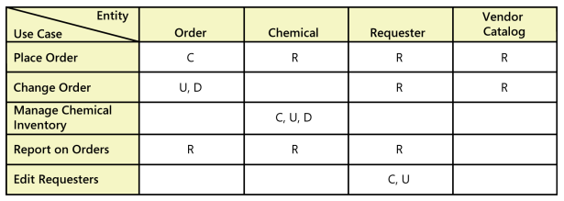

Na ilustração: a Order é criada no caso de utilização “Place Order”; acedida no “Report on Orders”, e assim por diante.]

[inserir aqui]

Tabela 2: Rastreamento Casos de utilização e operações sobre os principais conceitos do domínio (Create, Update, Delete, Retrieve/Read)

# Aspetos transversais

## Regras do negócio

àtabela com as “[business rules](https://docs.google.com/document/d/1w0hvnNhvmrpWMs1USluhwqb-RTGz1TRoJi6pOtH2OVM/edit?usp=sharing)” identificadas

## Requisitos não funcionais

[Este capítulo serve para apresentar requisitos não funcionais. A estrutura de subsecções DEVE SER ADAPTADA, retirando o que não for utilizado)

à cocnretizar as variações admissíveis em termos de rapidez, robustez, tolerância a falhas, usabilidade, etc., **conforme as características do projeto**.

Pode-se adicionar mais Qualidades, tais como as discutidas aqui: <https://msdn.microsoft.com/en-us/library/ee658094.aspx> (sobretudo *Runtime qualities*)

[recordar que os requisitos devem ser: Específicos, Mensuráveis, Realistas, Relevantes e Rastreáveis.]

Requisitos de usabilidade

[descrição de requisitos de interface com o utilizador/interacções H-M; podem ser cruzados com os casos de utilização]

|  |  |  |
| --- | --- | --- |
| Refª | Requisito de interface e usabilidade | CaU relacionados |
| RInt.1 | Usar fontes e cores que facilitem a legibilidade da informação. O texto deve ser legível a 1m do ecrã. | Todos. |
| Rint.2 | Identificar alunos através da banda magnética dos cartões | CaU.11 |
|  |  |  |
|  |  |  |

Requisitos de desempenho

[descrição de requisitos de desempenho, quando aplicável; podem ser cruzados com os CaU]

|  |  |  |
| --- | --- | --- |
| Refª | Requisito de desempenho | CaU relacionados |
| RDes.1 | Garantir que todas as transacções MB demoram menos de 1 minuto | CaU.11, CaU.12 |
| RDes.2 |  |  |
|  |  |  |
|  |  |  |
|  |  |  |

Requisitos de segurança e integridade dos dados

[relacionar requisitos de controlo de acessos, credenciais, integridade de dados, tolerância a falhas,…, com os CaU, quando aplicável]

|  |  |  |
| --- | --- | --- |
| Refª | Requisito de segurança, privacidade e integridade de dados | CaU relacionados |
|  |  |  |
|  |  |  |
|  |  |  |
|  |  |  |

[identificar interface com dispositivos de hardware, quando relevante]

|  |  |  |
| --- | --- | --- |
| Refª | Requisito de interface com sistemas externos e com ambientes de execução | CaU relacionados |
| RSeg.1 | Interface com POS actuais (modelo 234, interface SOC543): MB | RF3 |
| RSeg.2 | Utilização do motor de base de dados Oracle 9i | Todos (que têm persitência) |

## Restrições de implementação

Requisitos de interface com sistemas externos

[levantar requisitos de interação com sistemas externos, quando aplicável]

Requisitos de interface com sistemas externos

[identificar ambientes de execução, tais como SO, servidores de bases de dados, etc, quando aplicável]

# Outros modelos e resultados da análise

## Protótipo das interações

[Incluir um **mapa geral** da navegação proposta; não precisa de ter todos os detalhes! Os conteúdos devem ser legíveis… Incluir uma explicação de apoio.]

E.g.:

A interação proposta no protótipo pode ser experimentada em [à link para recurso online; ou: incluir link para vídeo demonstrativo do protótipo existente.]

## Modelos de estado

# Anexo A: Reengenharia dos processos de trabalho

Apresentar a forma como se pretende que os fluxos decorram, i,e., como é que as pessoas vão passar a trabalhar (ou os utentes a usar os serviços). Os diagramas devem ser feitos com modelos de atividades.

É sempre necessário incluir texto com uma explicação dos fluxos.

Esta secção pode dar origem à apresentação de vários processos; por exemplo, no caso da prescrição eletrónica, podia-se considerar:

- processo de prescrição clínica dos medicamentos, na consulta clínica

- processo de dispensa dos medicamentos (receita sem papel), nas Farmácias

- processo de pagamentos (compensação) a fornecedores

Os processos são fluxos de trabalho com relevância para a empresa/organizacional (focados na realização das atividades do negócio); não são o passo-a-passo na interação com a aplicação informática!

## Novo processo de xxx

Diagrama com a representação das etapas do processo organizacional (pode incluir passos feitos com apoio do novo sistema e passos que podem não envolver a utilização do sistema. Sugestão: pintar com uma cor própria os passos que são realizados usando a solução informática que está a ser proposta..

Na descrição de apoio, será oportuno destacar quais são, no plano tecnológico, as abordagens de fundo que permite a transformação digital?

E.g.:

- desmaterialização de documentos

- migração e consolidação de serviços na Cloud,

- introdução de canal móvel (app),

- micro-pagamentos desmaterializados,

- sensorização e sistemas de IoT

- sistemas de Inteligência Artificial (reconhecimeto, classificação, recomendação,...)

## Novo processo de yyyy

…

# Anexo B: Especificação dos casos de utilização

[Incluir as **narrativas** completas (especificação dos cenários) do sub-conjunto de casos de utilização. considerados no âmbito do incremento atual. Assumir uma especificação evolutiva, isto é,

* Não é preciso desenvolver para todos os casos de utilização logo de início; os que estão previstos para incrementos futuros ainda não serão detalhados.
* A especificação pode ser revista e refinada subsequentemente]

## Pacote 1: descoberta e compra

##### UC1.1: Procurar artigos

[inserir narrativa/tabela de especificação]

##### UC1.2 Comprar artigos

## Pacote 2: Serviços pós-compra

…

##### UC2.5 Cancelar encomenda pendente

…